Рециклер Мини-АБЗ-1,5 — уменьшение затрат
на асфальтирование и ремонт дорог

Дополнительная информация - http://divo-studio.ru/Asfalt.html,
+38-(099)-140-72-21, +38-(068)-61-99-268

Рециклер Мини-АБЗ-1,5 - автономный, компактный и экономичный агрегат по производству асфальта.

Рециклер Мини-АБЗ-1,5 (мини-асфальтобетонный завод, производящий 1,5 т асфальта в час) включает в себя:

• Печь,
• Мешалку,
• Смоловарку,
• Каток.

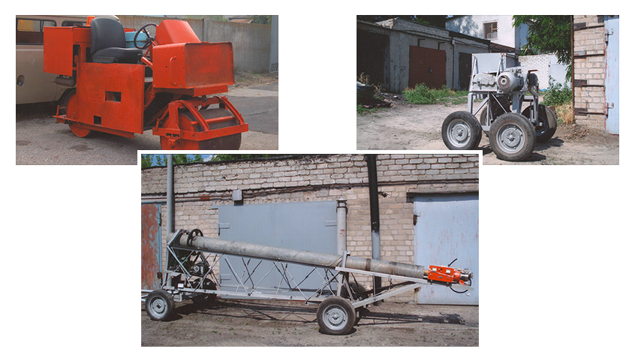
Что дает покупателю рециклер Мини-АБЗ-1,5?

Хотите ли Вы | ? | Характеристики Мини-АБЗ-1,5
Асфальтировать свои дороги, не приобретая специальных лицензий и документов? | Да! | Мини-АБЗ-1,5 – это легкость документирования. Работа на Мини-АБЗ-1,5 не требует лицензирования. Данный вид деятельности (а именно – «Дорожно-строительные работы, текущий ремонт дорожного или тротуарного покрытия») не требует лицензий, что подтверждено ГАСК (Государственной архитектурно-строительной комиссией).
Самостоятельно производить необходимое для хозяйства количество асфальта, не прибегая при этом к покупке дорогостоящей техники, готового материала или к услугам асфальтобетонного завода? | Да! | Производительность асфальта - 1000-1500 кг/час. При укладке асфальта в ямы уходит 100-120 кг асфальта на 1 м² площади при толщине слоя 5-7 см.
Сэкономить на персонале, обслуживающем асфальтирование? | Да! | Обслуживающий персонал – от 2 (необходимый минимум) до 7 человек (если 1 человек будет заниматься только 1 операцией); на установке может работать любой низкоквалифицированный контингент. Обучение персонала - на месте (при покупке).
Сократить расходы на материалы для асфальтирования? | Да! | Мини-АБЗ-1,5 обеспечивает экономию материалов. Установка работает с щебнем, отсевом, битумом и старым асфальтом (последний используется в кусках, без дробления на мелкую фракцию). При работе с щебнем, отсевом, битумом первичное соотношение щебня и отсева 1:2 (33% щебня, 67% - отсева) или 1:3 (25% щебня, 75% - отсева). Иногда в эти смеси добавляется битум (5-7% смеси).
Сэкономить на топливе для асфальтирования? | Да! | Мини-АБЗ-1,5 обеспечивает экономию топлива. Малое потребление топлива (расход топлива: 10 л дизельного топлива на выработку 1 т асфальта; вместе с дизельным топливом может использоваться любая отработка). При этом разогрев печи Мини-АБЗ-1,5 достигает 170-350° С.
Заасфальтировать любую отдаленную часть дороги (трассы), не используя сетевые источники питания или сложную технику для транспортирования Мини-АБЗ? | Да! | Мини-АБЗ-1,5 автономен и компактен.  Вы сможете перевезти установку в любую точку трассы (Мини-АБЗ-1,5 компактен, помещается в кузов грузовика или прицеп трактора, он меньше аналогичных заводских цехов в 50 раз), работать автономно от любых сетевых источников (для разогрева используется дизельное топливо и любая отработка). Идеальный вариант работы с Мини-АБЗ-1,5 - установить печь, мешалку и смоловарку на прицеп трактора и буксировать их на самосвале (ГАЗ или ЗИЛ), груженном щебнем и отсевом.
Окупить Мини-АБЗ-1,5 и длительно получать с него прибыль, используя его механизм долгие годы? | Да! | Мини-АБЗ-1,5 испытан (все образцы эффективно работают по сей день) надежен (первые образцы демонстрируют 5 лет беспрерывной работы) и долговечен (изготовитель осуществляет гарантийный и постгарантийный ремонт; гарантия 2 года).

Мобильный, автономный и прочный рециклер Мини-АБЗ-1,5
экономит ваши деньги БУКВАЛЬНО на всем!
+38-(099)-140-72-21, +38-(068)-61-99-268. Малый Петр Николаевич
ref-my@mail.ru
Дополнительная информация –
http://divo-studio.ru/Asfalt.html

